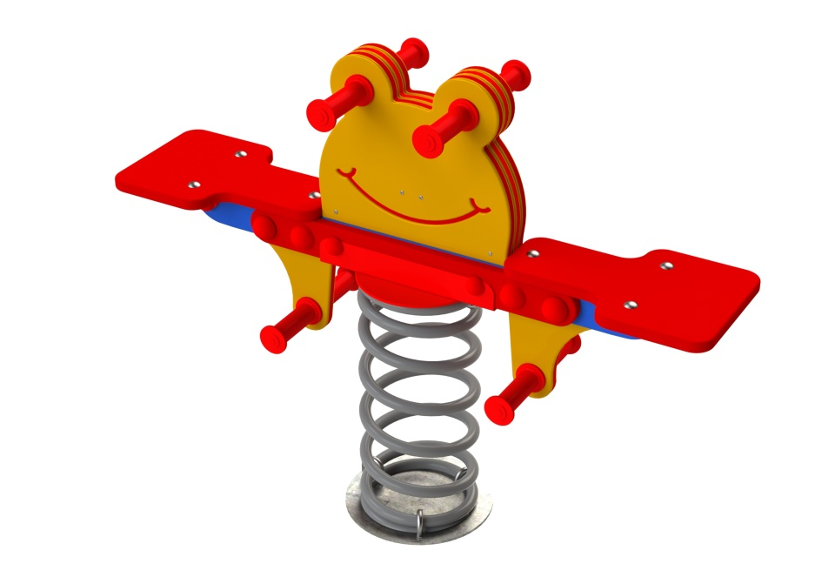

HP 022

HOUPAČKY
PRUŽINOVÉ

3 – 14 let věková kategorie.
Do 6 let doporučujeme dozor odpovědné osoby.
Umístění zařízení v exteriéru a povrch dle ČSN EN 1176 v platném znění
Zařízení certifikováno dle ČSN EN 1176

Rozměr zařízení (d x š x v)
1,05 x 0,3 x 0,75 m
Bezpečnostní zóna 4,05 x 3,3 m
(není nutné vybudování dopadové plochy)
Plocha 13,36 m2
Obvod 14,7 m
Výška volného pádu 0,45 m

Obrázek je pouze ilustrační.

